泉北ニュータウン団地再生を目的とするスマートエイジング・

シティの具体化に向けた協力に関する連携協定書

　泉北ニュータウン地域は、昭和42年のまちびらきから50年以上が経過し、緑豊かな住環境を有するまちとして成熟してきたが、社会環境の変化や居住者ニーズの多様化に伴い、周辺地域より早い少子高齢化の進展、人口減少、住宅・施設の老朽化など、様々な課題を有している。

このような中、平成26年１月にとりまとめられた「大阪府市医療戦略会議 提言」において示された「スマートエイジング・シティ」は、「ヘルスケア」や「エイジング」をコンセプトとして、社会課題の解決や地域の活性化を図るものであり、多世代が住み慣れた場所で安心して快適に住み続けられるまちの実現に向けた取り組みである。

この理念を踏まえ、大阪府住宅供給公社（以下「甲」という。）、社会医療法人生長会（以下「乙」という。）及び帝塚山学院大学（以下「丙」という。）は、泉北ニュータウン地域の団地再生を目的としたスマートエイジング・シティの具体化について、連携・協力して推進することに合意し、本協定を締結する。

（趣旨）

第１条　本協定は、泉北ニュータウン地域において取り組むスマートエイジング・シティの具体化に関して、甲、乙及び丙において合意した事項を定めるものとする。

（事業を推進する地域）

第２条　事業を推進する地域は、泉北ニュータウンに位置する甲が所有する施設内とする。

（連携･協力事項）

第３条　甲、乙及び丙は、「健康寿命の延伸」と「生涯にわたるQOLの向上」を実現するため、以下の事項について相互に連携･協力を図り、各々が保有する資源等を有効に活用し、また他の関係機関と連携すること等により、各々の役割に基づき取り組むものとする。

（１）地域資源を活かし、多世代が健康で快適に暮らすための多様な連携と支え合いの仕組み構築の推進に関すること。

（２）当事業推進に関する情報交換及び情報共有。

（３）その他甲、乙及び丙による連携・協力が必要と認められる事項。

（定期協議）

第４条 甲、乙及び丙は、前条各号に定める事項を効果的に推進するため、定期的に協議を行うものとする。

（守秘義務）

第５条 甲、乙及び丙は、本協定に基づく連携・協力に当たり、知り得た他の当事者の秘密を、当該他の当事者の事前の書面による承諾を得ることなく第三者に開示、漏洩してはならない。

（役割）

第６条　甲、乙及び丙は、目的を達成するために必要な事業を検討、立案、実施する。

（その他）

第７条　本協定に定めの無い事項及び疑義が生じた事項は、必要に応じ甲、乙及び丙が協議の上、決定する。

本協定の締結を証するため、本書３通を作成し、甲、乙及び丙は、それぞれ署名又は記名押印の上、各自その１通を保有するものとする。

令和　年　月　日

甲　大阪府大阪市中央区今橋二丁目３番２１号

　　　　大阪府住宅供給公社

理事長　堤　　勇二

乙　大阪府阪府和泉市府中町2丁目1番3号

　　　社会医療法人生長会

会長　亀山　雅男

丙　大阪府堺市南区晴美台四丁２番２号

帝塚山学院大学長

学長　　津田　謹輔

（連携協定書補足資料）

１）３者連携協定の意義

* 3者が課題、理念、方向性について共通した認識を持つ
* 各々が保有する知的・物的資源を有効活用することにより、社会課題の解決に対

応する

* 今後、協力事業者等が増えた場合でも、3者が当事業の中心として先導する役割を果たすことの確認

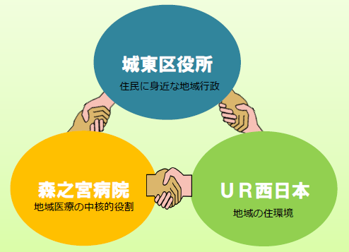

大阪府住宅供給公社

地域の住環境



帝塚山学院大学

地域教育・研究の中核的役割

社会医療法人生長会

地域医療の中核的役割

２）取り組みの事例（例示であり実施を確約したものではありません）

事例１）『まちかど保健室』の発展

　　　　３者はこれまで、公社団地集会所を活用した健康相談・健康講話等の定期イベント（『まちかど保健室』）を3年以上協働して実施しており、地域の参加者も増えてきている。今後は内容を充実させていくとともに、自治会や住民による企画段階からの参加や、住民から運営ボランティアを募るなど、地域主体の取り組みとして発展させてく。

事例２）空き住戸を活用した健康関連施設の導入

公社団地の空き住戸を活用して地域住民を対象とした健康相談室や健康増進のための拠点を設置する。

事例3）3者の協働機会の拡充

これまでの取り組み以外にも、例えば生長会の技能実習生、帝塚山学院大学生が公社団地に入居する際に、健康増進・疾病予防・栄養学などの知見を活かして団地コミュニティ活動に参加することを条件に家賃減免をするなど、それぞれの資源を活用した連携を拡充する。